每周三题
第八周
上周参考答案
7-1．答案：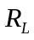=10/7Ω，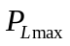=1/70 W
7-2．答案：=2Ω，=0.5 W
7-3．答案：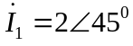A，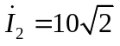A，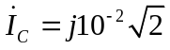A（余弦振幅相量）；

本周试题
8-1．某三相输电线长250km，线路的原始参数为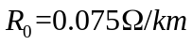， 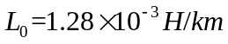，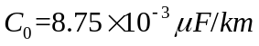，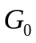=0，电源的频率为50Hz。若线路终端保持线电压为220kV，三相平均功率150MW，功率因数为0.98（电感性），试计算线路始端的电压和电流以及三相平均功率。

8-2．一均匀传输线的传播常数为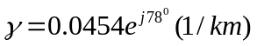，特性阻抗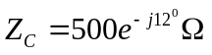。设在传输线的始端输入的电压为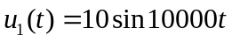伏，终端接以匹配负载。求沿线电压为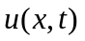和电流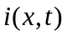。设线路长度为205km，求上述电压由始端传至终端所需的时间。

8-3．某三相高压输电线长400km，始端线电压为225kV，线路的原始参数为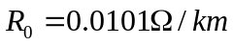，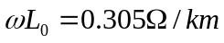，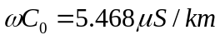，=0，试计算线路传输的自然功率。

